HENNLICH rozšiřuje portfolio readycable o kabely pro průmyslové kamery
Litoměřice/Kolín nad Rýnem, xx. března 2026 – Společnost HENNLICH představuje nové kabelové svazky igus readycable pro pohyblivé průmyslové aplikace. Novinkou v portfoliu jsou kabely s konektory pro systémy společnosti Keyence, jednoho z předních světových výrobců řešení pro automatizaci a zajištění kvality. Konstruktéři mohou připravené kabely okamžitě připojit například k pohyblivým vysokorychlostním kamerám pomocí principu plug-and-play. Získají tak bezpečnější řešení bez časově náročných a chybových interních návrhů. Více se o této novince můžete dozvědět na veletrhu AMPER, který začíná 17.3. na brněnském výstavišti. Firma HENNLICH se představí v hale P na stánku 234.
Výrobce automobilů testuje nový systém vysokorychlostních kamer ve výrobě. Díly karoserie pohybující se po dopravním pásu následuje kamera, která se pohybuje podél jedné osy a v reálném čase kontroluje spoje. Najednou však dojde k poruše datového kabelu kamery, protože nepřetržitý pohyb byl příliš intenzivní a způsobil přetržení kabelu.
„V takových pohyblivých aplikacích jsou kabely vystaveny značnému namáhání kvůli rychlosti pohybu, poloměru ohybu nebo okolním podmínkám, proto jsou často prvními komponenty, které se opotřebují nebo selžou. Důsledkem jsou pak vysoké náklady na prostoje a údržbu,“ říká Jan Švarc, produktový manažer pro flexibilní kabely igus ve společnosti HENNLICH.
Konstruktéři pak často začínají experimentovat s kabely od různých výrobců, aby našli řešení. To však zabere čas a je náchylné k chybám, protože samotné připojení konektoru ke kamerovému systému může být složité. „S naším portfoliem readycable proto dodáváme robustní kabely speciálně pro nepřetržitý pohyb, které dodáváme připravené k připojení a otestované s příslušným konektorem,“ říká Jan Švarc.
Plug-and-play: Konfigurace kabelů kompatibilních s Keyence online
Novinkou v sortimentu readycable jsou napájecí a datové kabely pro systémy strojového vidění od společnosti Keyence. Tato společnost je předním světovým výrobcem řešení pro automatizaci a zajištění kvality, a je proto relevantní pro konstruktéry. Ti nyní mají možnost najít správné konfekcionované kabely pro jejich individuální použití.
Díky programu readychain mohou jít ale konstruktéři ještě o krok dál. HENNLICH dodává nejen konfekcionované kabely „readycable“, ale také energetické řetězy, tzv. „readychain“, systémy kompletně připravené k instalaci. Může jít například o energetický řetěz ze série triflex, který díky tvaru článků spolehlivě sleduje dynamické pohyby robotických ramen. Tato kombinace nabízí maximální spolehlivost pro pohyblivé kamerové systémy. A to za nízkou cenu a s krátkou dodací lhůtou, vše z jednoho zdroje, testované a zaručené.
Více než 10 milionů metrů kabelů ročně
Společnost igus, kterou v Česku výhradně zastupuje firma HENNLICH, vyrábí ročně více než 10 milionů metrů konfekcionovaných kabelů readycable. Používá k tomu přes 200 automatizovaných strojů, včetně extrudérů, navíjecích a testovacích stanic. Aby byla zaručena spolehlivost, jsou všechny kabely 100% elektricky a mechanicky testovány ve vlastní testovací laboratoři. Zajímavostí je, že data z testovací laboratoře jsou vkládána do online kalkulátoru životnosti. Ten na základě zadání parametrů aplikace předpovídá životnost kabelů v energetických řetězech. Kabel je poté nařezán na požadovanou délku, vybaven správnými konektory pro připojení k existujícímu kamerovému systému Keyence a dodán zákazníkovi. Díky záruce kvality a četným údajům z testovací laboratoře poskytuje společnost dokonce jedinečnou čtyřletou záruku na své produkty s online výpočtem životnosti.
FOTO:
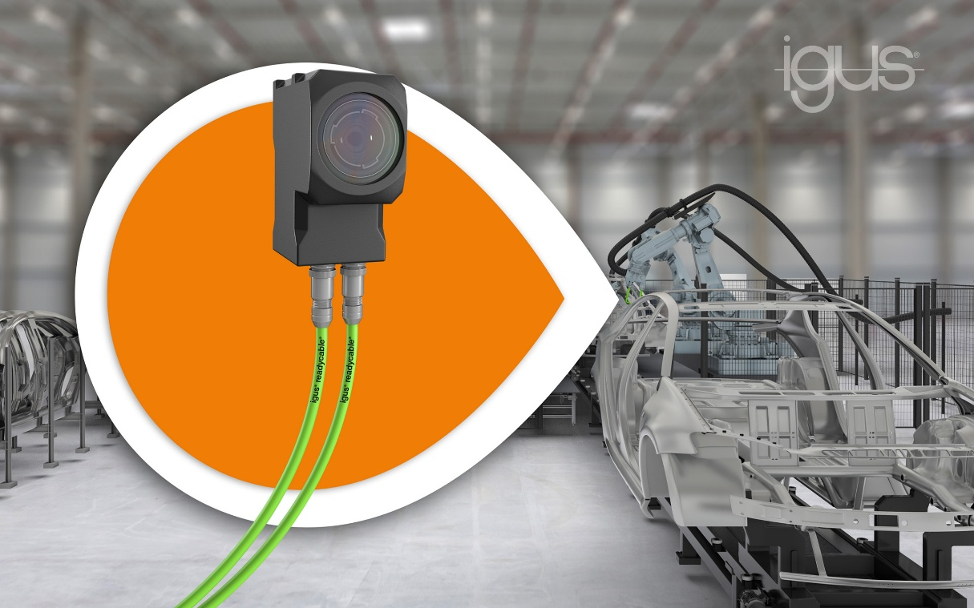
Popisek:
Nové konfekcionované kabely „readycable“ pro pohyblivé průmyslové aplikace představuje společnost HENNLICH. Novinkou v portfoliu jsou kabely s konektory pro systémy společnosti Keyence, jednoho z předních světových výrobců řešení pro automatizaci a zajištění kvality. Konstruktéři mohou připravené kabely okamžitě připojit například k pohyblivým vysokorychlostním kamerám pomocí principu plug-and-play. Získají tak bezpečnější řešení bez časově náročných a chybových interních návrhů.

Kontakt pro média:
Ing. Martin Jonáš
PR manažer
HENNLICH s.r.o.
Tel: 724 269 811
e-mail: jonas@hennlich.cz

O firmě HENNLICH s.r.o.:
Společnost HENNLICH je důležitým partnerem pro společnosti ze strojírenského, automobilového, chemického, papírenského či důlního průmyslu. Bohaté zkušenosti má s dodávkami komponentů i celých systémů pro výrobce oceli, energií, investičních celků a hydrauliky. Zaměřuje se také na dynamicky rostoucí obor životního prostředí, zabývá se například instalacemi tepelných čerpadel nebo fotovoltaiky. Na domácím trhu působí od roku 1991.
Litoměřická firma je součástí evropské skupiny HENNLICH. Historie skupiny HENNLICH sahá do roku 1922, kdy v severočeském Duchcově založil Hermann A. Hennlich firmu specializovanou na dodávky pro strojírenství a doly. Od konce války společnost sídlí v rakouském Schärdingu. Po roce 1989 rozšířila aktivity i do dalších zemí střední a východní Evropy. Se zhruba 1000 spolupracovníky působí v 17 evropských zemích a v Indii.
HENNLICH získal titul Inovační firma Ústeckého kraje pro rok 2025

